Actividad Practica

Sergio Bolaños Ramirez

Universidad Autónoma de Occidente

Ingeniería Electrónica y Telecomunicaciones

Cali, Colombia

Sergio.bolanos@uao.edu.co

Abstract— The following report, the results of an activity proposed in class for the development of a logic circuit in Quartus will be announced, in addition to this, there will be a brief definition of what an encapsulation is and its different types..

Keywords: Quartus, encapsulated, PLCC, DIP, BGA, SOIC.

Resumen-- En el siguiente informe se dará a conocer los resultados de una actividad propuesta en clase para el desarrollo de un circuito lógico en Quartus además de esto se tendrá una breve definición de lo que es un encapsulado y sus diferentes tipos. Palabras clave: Quartus, Encapsulado, DIP, PLCC, BGA, SOIC.

1. Desarrollo

Para el desarrollo del ejercicio planteado se usa quartus y mediante la simulación circuital procedemos a la recreación del circuito, en el cual según los resultados obtenidos se usan 10 funciones lógicas.

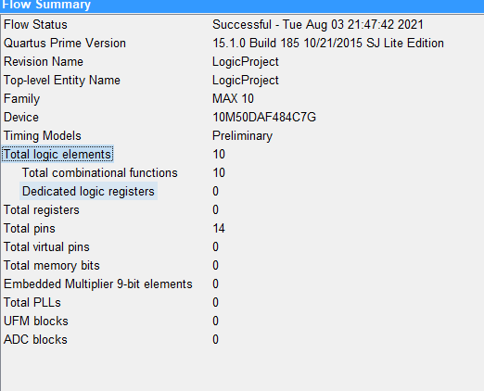

Fig. 1. Flow Summary.

El encapsulado es el proceso de colocar un pequeño circuito en una cubierta o recubrimiento. El encapsulado cumple varias funciones entre las cuales:

* Excluir las influencias ambientales: La humedad y el polvo en el aire son causas directas de defectos en los dispositivos semiconductores, además de las vibraciones y los golpes. Evita las influencias externas y protege los chips.
* Permitir la conectividad eléctrica: Si los chips de silicio fueran simplemente encerrados dentro de un encapsulado no podrían intercambiar señales con el exterior. Los encapsulados permiten la fijación de conductores metálicos denominados pines o esferas de soldadura (BGA) permitiendo que las señales sean enviadas a y desde el dispositivo semiconductor.
* Disipar el calor: Los chips se calientan durante el funcionamiento. Si la temperatura del chip se eleva hasta valores demasiado altos, el chip funcionará mal, se desgastará o se destruirá dependiendo del valor de temperatura alcanzado. Los encapsulados pueden efectivamente liberar calor generado.
* Mejorar el manejo y montaje: Debido a que los circuitos incorporados en chips son muy pequeños y delicados, esto ayuda que puedan ser fácilmente manipulados.

Existen diferentes tipos de encapsulados entre los cuales tenemos:

DIP: Los pines se extienden a lo largo del encapsulado (en ambos lados) y tiene como todos los demás una mueca que indica el pin número 1. Este encapsulado básico fue el más usado hace algunos años y sigue siendo el número preferido a la hora de armar plaquetas por partes a la hora de prototipar o de forma casera.

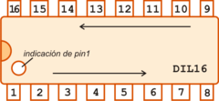

Fig. 2. Encapsulado tipo DIP.

SOIC: El encapsulado (“Small Outline Integrated Circuits”) es similar al DIP pero tiene la mitad de tamaño.

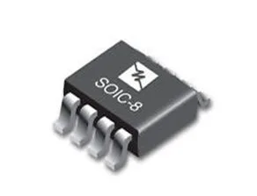

Fig. 3. Encapsulado tipo SOIC.

PLCC: Es un encapsulado de montaje superficial para circuitos integrados que está caracterizado por tener una forma rectangular y terminales doblados por debajo del cuerpo en forma de J. Como su nombre los indica PLCC o “Plastic Leaded Chip Carrier” este es un encapsulado de tipo económico que puede ser producido en masa.

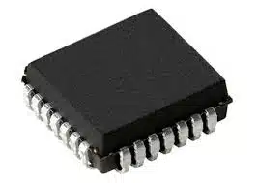

Fig. 4. Encapsulado tipo PLCC.

QFP: Los encapsulados QFP o “Quad Flat Package” se refieren a un tipo de encapsulado utilizado por circuitos integrados de montaje superficial, caracterizados por tener una forma rectangular y terminales tipo “J” ubicados a lo largo de sus cuatro lados. Sus pines se encuentran en sentido contrario a las manecillas del reloj a partir de una marca.

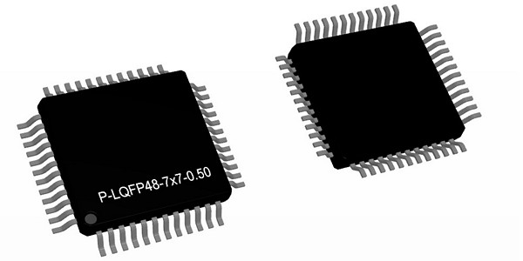

Fig. 5. Encapsulado tipo QFP.

BGA: Ball Grid Array es un encapsulado en él se tienen unas pequeñas patas de cobre o unas bolitas las cuales se sueldan directamente a la placa base, de esta forma no es necesario que exista un socket haciendo que sea muy pequeña.

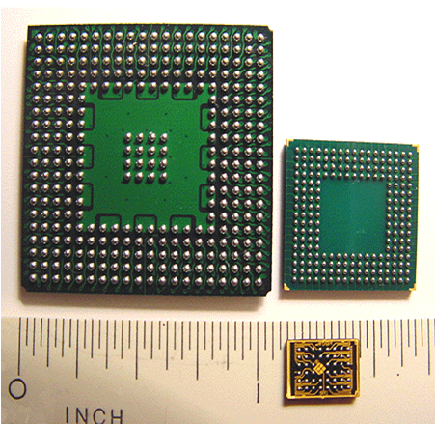

Referencias

1. Encapsulado tipo SOIC. <https://electronicajorge.wordpress.com/encapsulados-soic-y-zig-zag/>
2. Encapsulado tipo PLCC. <https://tecnologiademontajesuperficial.es.tl/ENCAPSULADOS-DE-C-.-I-SMD.htm>
3. Encapsulado QFP . ,<https://www.1tech.es/blog/encapsulados_tipos/>
4. Encapsulado BGA. <https://tecnologiademontajesuperficial.es.tl/-k1-BGA-k2-BALL-GRID-ARRAY-.htm>

ANEXOS

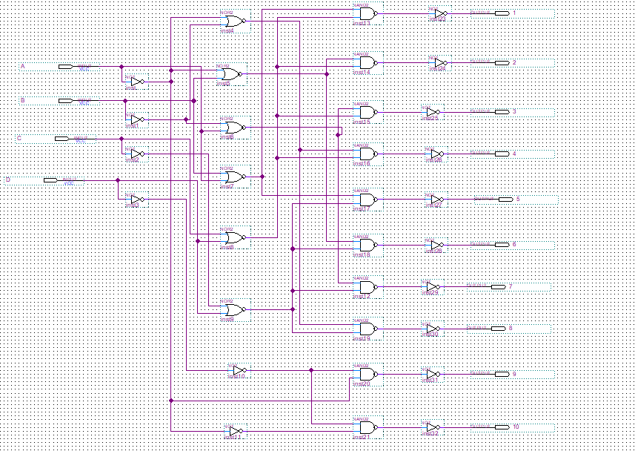

Fig.1 . Diagrama Esquematico.